https://www.slideshare
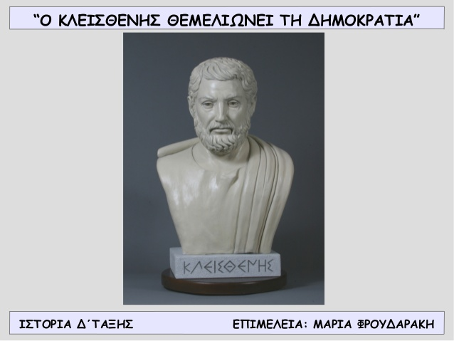

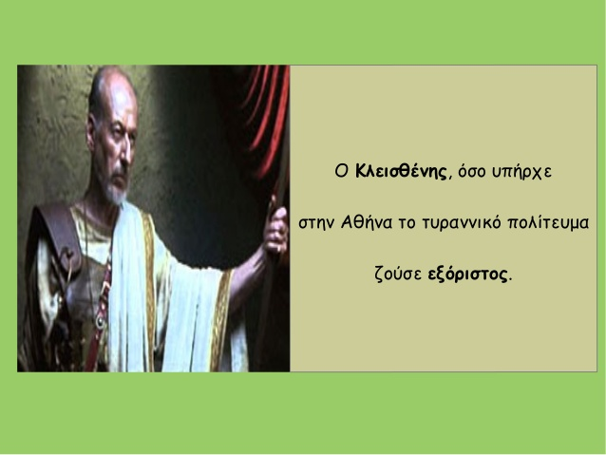
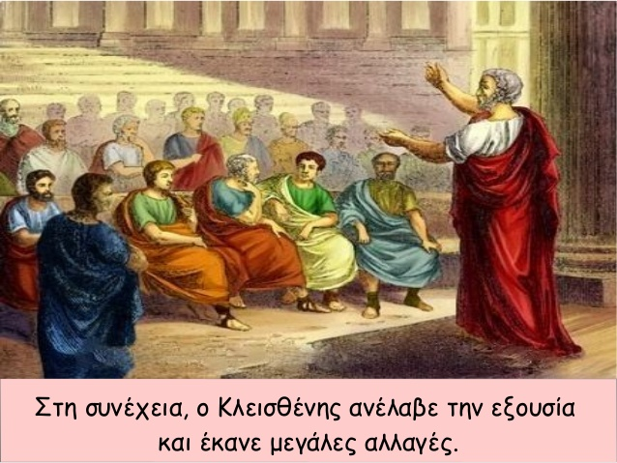
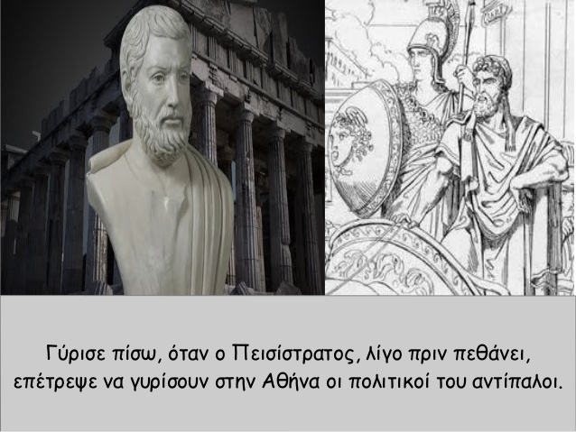

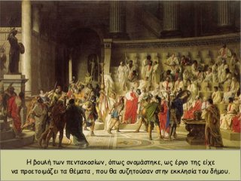

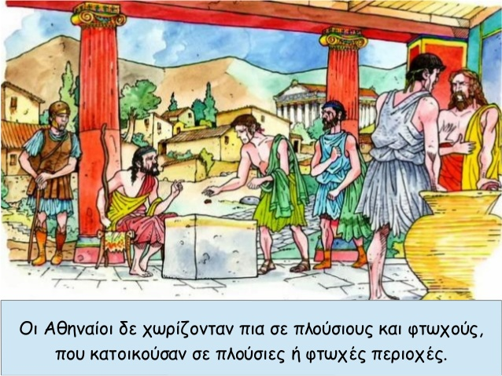
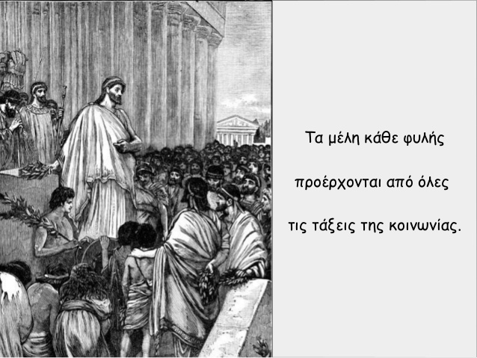

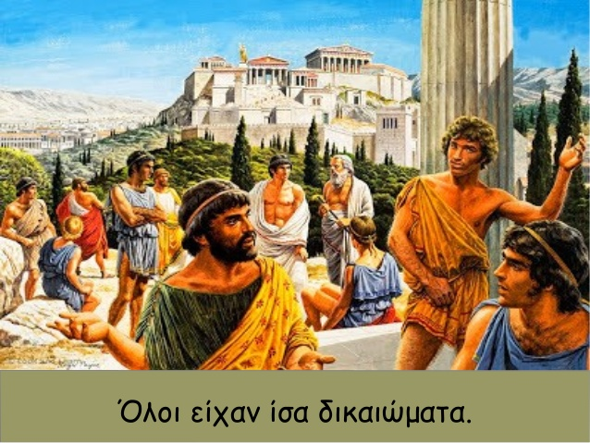

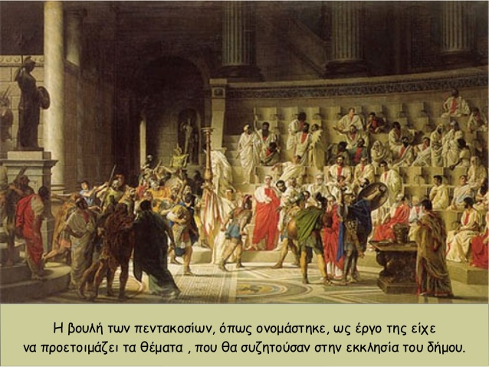
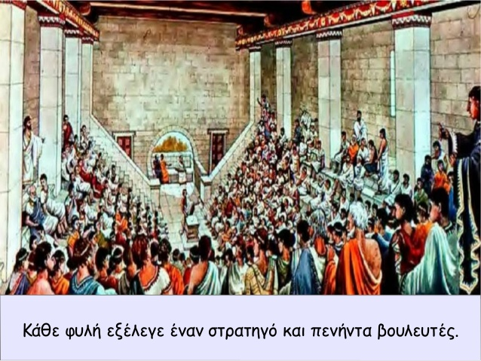

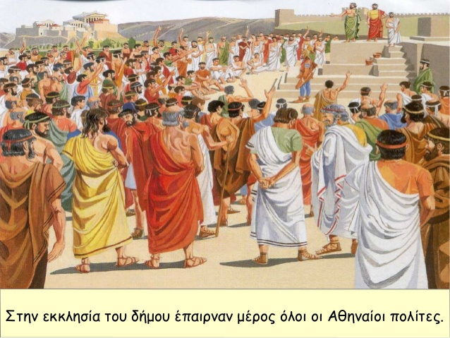

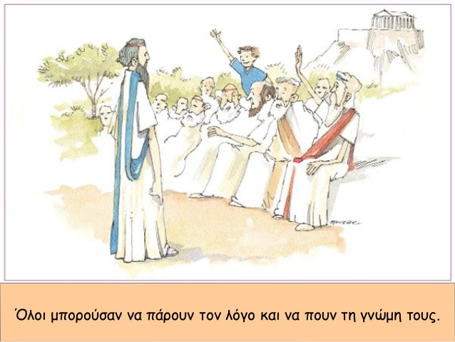
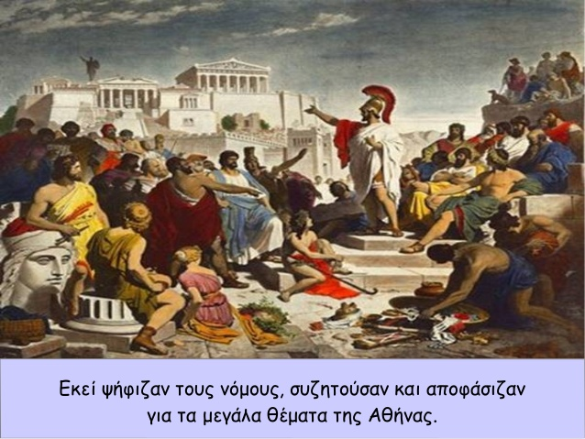

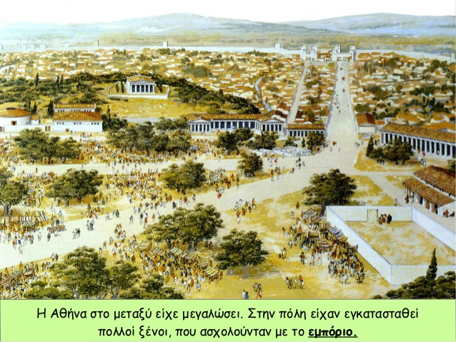
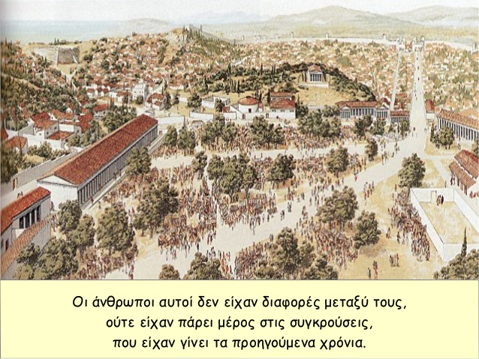

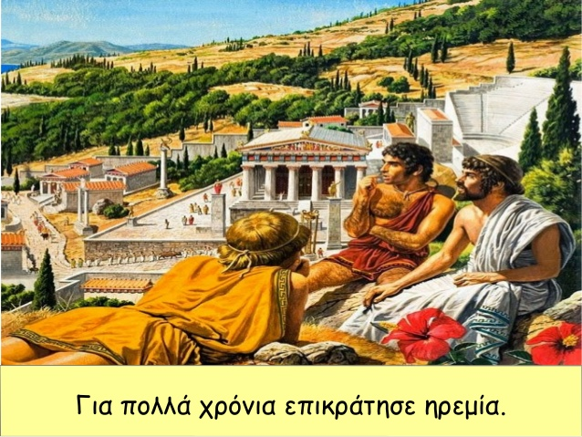

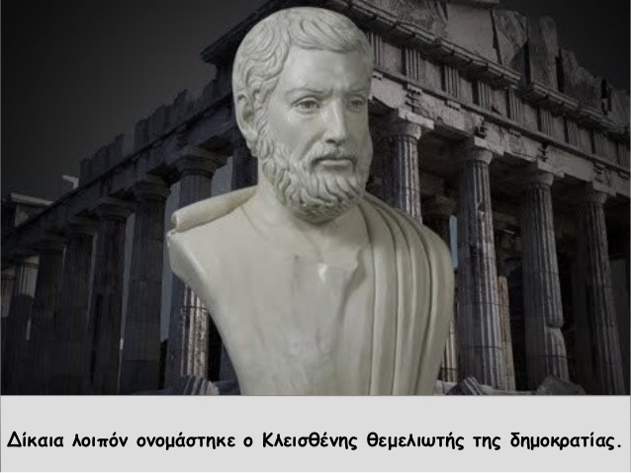

Ο Κλεισθένης ενεργοποίησε την εκκλησία του Δήμου που είχε δημιουργήσει ο Σόλωνας!
Η Εκκλησία του δήμου ήταν η συνέλευση του λαού της Αθήνας. Από το 451 π.Χ. είχαν το δικαίωμα να μετέχουν σε αυτή όλοι οι ενήλικες Αθηναίοι που είχαν πλήρη πολιτικά δικαιώματα, τα οποία αποκτούσαν εφόσον ήταν και οι δύο γονείς τους αθηναίοι πολίτες και αφού είχαν εκπληρώσει τις διετείς στρατιωτικές τους υποχρεώσεις. Αποκλείονταν οι γυναίκες, οι μέτοικοι και οι δούλοι που δεν είχαν πολιτικά δικαιώματα καθώς και όσοι είχαν διαπράξει αδικήματα (άτιμοι). Οι πολίτες που στέλνονταν σε εκστρατείες και οι κάτοικοι της υπαίθρου δεν μπορούσαν πρακτικά να συμμετέχουν συστηματικά σε όλες τις συνεδριάσεις εξαιτίας της απόστασης (Θουκυδίδης, Iστοριών 8.72).
*********************************************************************
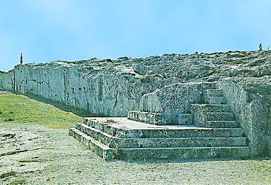
Κατά τον 5ο αιώνα π.Χ. η Εκκλησία του δήμου συνεδρίαζε στην Πνύκα.
Στη φωτογραφία, η Πνύκα σήμερα, ύστερα από την τελική διαμόρφωση του βήματος στα τέλη του 5ου αιώνα π.Χ.
Αθήνα, Α' Εφορεία Προϊστορικών και Κλασικών Αρχαιοτήτων. ΥΠΠΟ/ΤΑΠ.
© ΥΠΠΟ
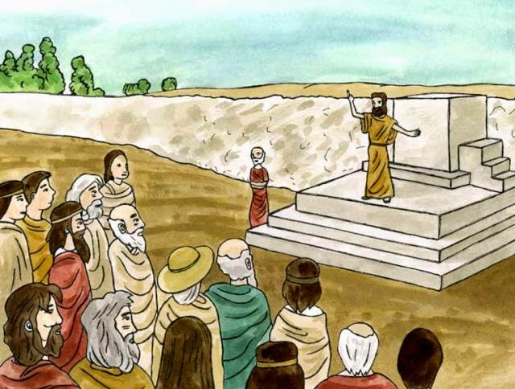
******************************************************************************
Η συνέλευση ήταν ανοιχτή σε όλους τους άρρενες πολίτες (που είχαν πολιτικά δικαιώματα) με ηλικία μεγαλύτερη των 18 ετών, και καθιερώθηκε από τον Σόλωνα το 594 π.Χ.. Κατά τον 5ο αιώνα π.Χ. έως και 43.000 Αθηναίοι πολίτες συμμετείχαν στη διαδικασία των αποφάσεων της Αθηναϊκής δημοκρατίας.
Οι εργασίες άρχιζαν νωρίς το πρωί και τελείωναν με τη δύση του ηλίου. Οι ψηφοφορίες γινόντουσαν με ανάταση του χεριού. Δικαίωμα λόγου είχαν μόνο Αθηναίοι πολίτες.

Αντίθετα με την Απέλλα (Σπάρτη) όπου ο πολίτης µπορούσε µόνο να εγκρίνει ή να απορρίψει µια πρόταση ψηφίζοντας δια βοής, στην Εκκλησία του Δήμου, ο πολίτης είχε το δικαίωµα υποβολής προτάσεων για συζήτηση. Κάθε πολίτης είχε δικαίωμα να ζητήσει τον λόγο, για να κάνει παρατηρήσεις.
**********************************************************************
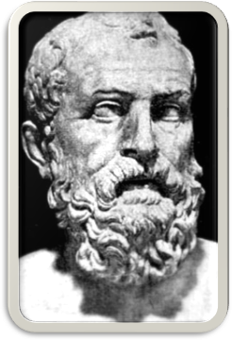
Ο Σόλων ήταν ένας από τους επτά σοφούς της αρχαιότητας, ,μεγάλος νομοθέτης, ποιητής και φιλόσοφος. Γεννήθηκε στην Αθήνα και καταγόταν από πλούσια οικογένεια, γεγονός που το βοήθησε να αποκτήσει εξαιρετική παιδεία. Έκανε πολλά ταξίδια μελετώντας ξένους πολιτισμούς και νόμους. Το 594π.Χ.εκλέχτηκε άρχοντας της Αθήνας για να αποκαταστήσει την ειρήνη και να εκσυγχρονίσει την πόλη. Το νομοθετικό του έργο υπήρξε σπουδαίο. Με τη ΄΄σεισαχθεία΄΄ κατήργησε τα χρέη, ίδρυσε την εκκλησία του δήμου, μείωσε τη φορολογία και καθιέρωσε διαίρεση των πολιτών με βάση το εισόδημα.
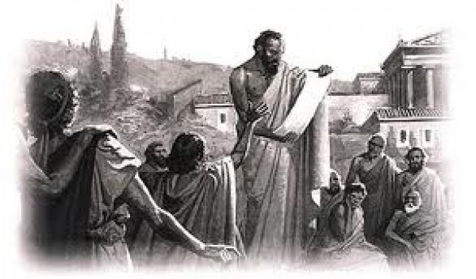

Τι σημαίνει η λέξη Δημοκρατία; Ας την χωρίσουμε Δήμος+κρατία, δηλαδή Δήμος(=λαός) +κρατώ που σημαίνει ότι ο λαός κρατάει-έχει την εξουσία. Όλοι οι πολίτες της Αθήνας είχαν το δικαίωμα να λένε την γνώμη τους, να εκλέγουν και να εκλέγονται.
Κάθε πολίτης μπορούσε να μιλήσει στο λαό. Έβαζε στο κεφάλι του ένα στεφάνι μυρτιάς και είχε ορισμένο χρόνο για να το κάνει. Ο χρόνος καθορίζονταν από μία κλεψύδρα νερού (βλέπε κάτω δεξιά). 'Οταν το νερό άδειαζε από τον έναν αμφορέα στον άλλον ο ομιλητής όφειλε να σταματήσει.

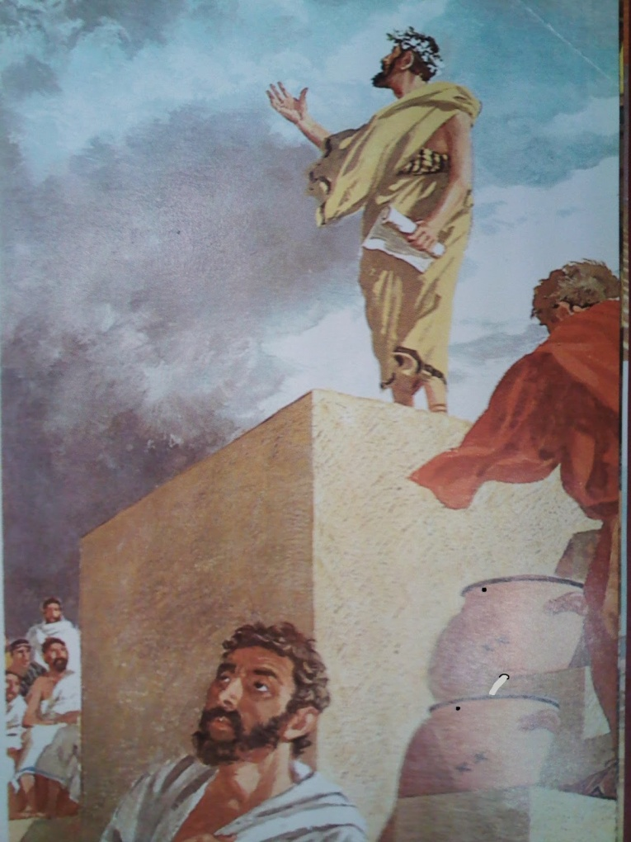
Προστασία του πολιτεύματος
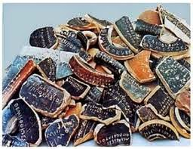
Όταν κάποιος αποκτούσε μεγάλη επιρροή στο λαό, έγραφαν το όνομα του σε ένα κομμάτι πηλού (όστρακο) και το πετούσαν σε ένα οριοθετημένο χώρο που είχαν ορίσει γι' αυτή τη δουλειά. Όταν μαζεύονταν πολλά όστρακα, εκείνος που το όνομά του υπήρχε σε πολλά όστρακα τον έδιωχναν από την πόλη προκειμένου να διαφυλάξουν το πολίτευμα από τη δύναμή του.

Δραστηριότητα!
Από όσα διάβασες για τον Κλεισθένη έως τώρα νομίζεις πώς δίκαια του δόθηκε ο τίτλος Θεμελιωτής της Δημοκρατίας; Και αν σου ζητούσαν να τον χαρακτηρίσεις , πώς θα τον χαρακτήριζες;
Έξυπνος, δραστήριος εφευρετικός διορατικός οργανωτικός υπεύθυνος ,εργατικός ειρηνικός δημοκρατικός ,δίκαιος

